Баранник Л.Б.,
кандидат економічних наук, доцент
Дніпропетровська державна фінансова академія,
Рудянова Т.М.,
кандидат фізико-математичних наук, доцент
Дніпропетровська державна фінансова академія

ТЕМПИ ЕКОНОМІЧНОГО ЗРОСТАННЯ ТА МОЖЛИВОСТІ БЮДЖЕТНОГО МЕХАНІЗМУ ЩОДО СОЦІАЛЬНОГО ЗАХИСТУ НАСЕЛЕННЯ

Ідеться про можливості держави здійснювати соціальний захист населення за рахунок бюджету. Наголошується на необхідності перегляду планування витрат у цій сфері та проведення заходів із встановлення реальних потреб населення у соціальних послугах

The article deals with the ability of the state to implement social protection from the budget. It is noted the need for revision of cost planning in this area and conduct activities to determine the real needs of the population in social services.

Бюджет є провідною ланкою фінансової системи країни та основним інструментом регулювання державою процесів розвитку. Успіх реформ, спрямованих на відновлення поступального економічного зростання та підвищення добробуту громадян, значною мірою залежить від ефективності фіскальної політики та збалансованості бюджетної системи. На сучасному етапі трансформацій особливо нагальною є потреба у забезпеченні впливу держави на соціально-економічні процеси шляхом оптимізації бюджетної політики. Остання передбачає необхідність вдосконалення бюджетної системи та механізму бюджетного регулювання економіки й соціальної сфери. Держава є головним фінансовим суб’єктом, вона володіє таким потужним фінансовим ресурсом, як державний бюджет. Тому основним призначенням держави є фінансове забезпечення тих потреб, які не можуть бути задоволені через ринковий механізм, а також особисто кожною людиною через об’єктивні причини. До них, зокрема, належать правопорядок, освіта, охорона здоров’я, оборона, підтримка громадян, які на ринку праці є неконкурентоспроможними – інваліди, діти, літні люди, соціальний захист населення від стихійних лих і техногенних катастроф та деякі інші. Виходячи з цього держава будує свою фінансову політику, головним завданням якої є пошук оптимальної моделі перерозподілу фінансових ресурсів. Крім того, перерозподіл повинен бути соціально справедливим. У розпорядженні держави є бюджетний механізм, який дозволяє вирішувати ці завдання. Але для цього він має бути досконалим.
Сучасна теорія фінансів розробила фундаментальні концепції, які служать методологічною основою для розуміння сутності фінансових процесів, що відбуваються, та логіки прийняття управлінських рішень фінансового характеру. Однією з них є концепція бюджетного механізму.
Слід зазначити, що одностайності у визначенні бюджетного механізму та його складу серед вітчизняних учених немає. С. Булгакова та Л. Єрмошенко вважають бюджетний механізм «сукупністю способів організації відносин, які застосовує держава з метою забезпечення належних умов для економічного і соціального розвитку». На їхню думку, бюджетний механізм розкриває конкретну цілеспрямованість бюджетних відносин на вирішення економічних і соціальних завдань. За його допомогою на практиці бюджет використовують в якості інструменту державного регулювання економіки. Майже аналогічне визначення дають О.Д. Василик і К.В. Павлюк, які вважають, що «бюджетний механізм – це практичне використання бюджету для здійснення фінансової політики держави». М.І. Крупка визначає бюджетний механізм як сукупність форм, методів, важелів та інструментів використання державного бюджету і впливу на соціально-економічний розвиток. На думку І.Я. Чугунова, бюджетний механізм – це «сукупність певних видів бюджетних відносин, специфічних методів формування та використання бюджетних коштів». Таке розуміння бюджетного механізму, на відміну від попередніх, на нашу думку, є більш глибоким, оскільки вчений не позв’язує його лише з використанням коштів державного бюджету.
Ми розглядаємо бюджетний механізм як сукупність способів і форм організації бюджетних відносин, що застосовуються державою з метою вирішення проблем соціально-економічного розвитку країни, у тому числі й соціального захисту населення. Непереконливою для нас є позиція деяких науковців, буцімто існує певний специфічний бюджетний механізм, який називають бюджетним механізмом фінансування соціальних гарантій або «соціальним бюджетом», або «бюджетом добробуту». Вважаємо, бюджетний механізм у державній фінансовій системі єдиний і використовується для різних цілей соціально-економічного розвитку.
Українські вчені Д.В. Полозенко і В.Б. Тропіна також вважають недоцільним введення в науковий оборот поняття «соціальний бюджет», на їхню думку, такий поділ державного бюджету свідчить про порушення основоположного принципу бюджетної системи – принципу єдності, адже бюджет одночасно вирішує дві проблеми – економічну і соціальну, які між собою тісно взаємодіють у часі й просторі.
Використовуючи термін «бюджетний механізм системи соціального захисту населення», ми розуміємо під ним механізм державного фінансового забезпечення соціального захисту населення з бюджетів різних рівнів.
Бюджетний механізм – це складна економічна форма цілеспрямованої взаємодії його елементів для забезпечення мобілізації фінансових ресурсів держави та їх використання відповідно до цілей бюджетної політики. Структура його схематично представлена на рис. 1.
Бюджетний механізм
Організаційні форми
Методи
Важелі
Органи управління бюджетними ресурсами
Бюджетне законодавство
Законодавство з питань соціального захисту населення
Міжбюджетні відносини
Бюджетне планування та прогнозування видатків на соціальний захист
Бюджетне нормування
Бюджетне забезпечення
Бюджетне регулювання
Бюджетний контроль
Пільги
Заробітна плата
Резерви
Санкції
Кредити
Податки

Рис.1 - Структура бюджетного механізму фінансування соціального захисту населення / складено авторами
На кожному етапі економічного розвитку виникає необхідність розробки такого бюджетного механізму, який забезпечив би втілення поставлених перед державою завдань. На сучасному етапі розвитку країни бюджетний механізм спрямований на виконання завдань, поставлених у Державній цільовій програмі з подолання та запобігання бідності на період до 2015 р., а саме: комплексної модернізації у соціальній сфері, визначає основні напрями подолання бідності через підвищення соціальних стандартів, сприяння зайнятості населення, удосконалення оплати праці, систем соціального захисту, соціального страхування, пенсійного забезпечення, медичного обслуговування, а також соціальної підтримки молоді, сімей і захисту прав дітей.
За допомогою бюджетного механізму впорядковується процес фінансового забезпечення соціального захисту. Воно здійснюється завдяки бюджетному фінансуванню, а завдяки плануванню, прогнозуванню та нормуванню бюджетних видатків на соціальний захист населення досягається більш обґрунтоване виділення необхідних обсягів бюджетних асигнувань.
Як уже зазначалось, основним фондом державної системи соціального захисту населення є державний бюджет, а вихідним елементом в аналізі бюджетного фінансування соціального захисту населення є видатки бюджету.
Згідно зі ст. 10 Бюджетного кодексу України, видатки та кредитування бюджету класифікуються за: 1) бюджетними програмами (програмна класифікація видатків та кредитування бюджету); 2) ознакою головного розпорядника бюджетних коштів (відомча класифікація видатків та кредитування бюджету); 3) функціями, з виконанням яких пов’язані видатки та кредитування бюджету (функціональна класифікація видатків та кредитування бюджету). Зазначене стосується й видатків на соціальний захист населення.
Видатки бюджету класифікують і за економічною характеристикою операцій на поточні й капітальні. Це дозволяє розмежовувати видатки за економічними ознаками з детальним розподілом коштів за їх предметними ознаками (заробітна плата, нарахування, трансферти). Такий розподіл дає можливість виділити захищені статті бюджету та забезпечити єдиний підхід до всіх одержувачів з точки зору їх виконання. У бюджетному процесі на рівні місцевих бюджетів використовується тимчасова класифікація видатків, яка затверджується Міністерством фінансів України. Її складові конкретизують програми і заходи з виконання повноважень органів влади Автономної Республіки Крим, місцевих державних адміністрацій та органів місцевого самоврядування по соціальному захисту населення.
Соціальний захист населення надається переважно за рахунок коштів державного та місцевих бюджетів. У зведеному та державному бюджетах обсяг видатків на соціальний захист населення відображається у статті «Соціальний захист та соціальне забезпечення». На нашу думку, було б правильнішим назвати цю статтю «Соціальне забезпечення», оскільки ці кошти йдуть на соціальну допомогу та інші види соціального забезпечення. Фактично на соціальний захист населення витрачається набагато більше коштів і за іншими бюджетними статтями. Наприклад, кошти, що виділяються на ліквідацію надзвичайних ситуацій чи профілактику тих чи інших небезпек, безперечно, соціозахисного характеру, хоча вони відображені в бюджеті за іншими статтями. Кошти на охорону здоров’я також йдуть на захист людей, хоча вони не фігурують як бюджетні видатки на соціальний захист. Видатки на соціальний захист та соціальне забезпечення містяться практично в кожній з видаткових статей бюджету відповідно до бюджетної класифікації. Наприклад, видатки за статтею «Субвенція з державного бюджету місцевим бюджетам на облаштування закладів, які надають соціальні послуги дітям та молоді» фактично належать до видатків на соціальний захист населення, але вони обліковуються за видатковою статтею бюджету «Загальнодержавні видатки».
Щоб побачити реальний обсяг видатків на сферу соціального захисту населення, необхідно визначити ті з них, які на практиці фінансуються за рахунок інших видаткових статей бюджету, але фактично спрямовуються на вирішення окремих питань у цій сфері. Вважаємо, було б також доцільним розмежувати, за рахунок яких коштів здійснюється соціальне забезпечення (обслуговування, допомога, утримання) і показувати, принаймні в статистичному довіднику, обсяги коштів, що витрачаються на компенсаційні та попереджувальні заходи.
В економічній науці є поняття «загальні видатки на соціальний захист» або «загальні державні витрати на соціальний захист населення». Вони враховують видатки зведеного бюджету на соціальний захист та соціальне забезпечення, видатки на охорону здоров’я, видатки фондів соціального страхування, у тому числі Пенсійного фонду України. Цей показник вживається рідше, ніж видатки зведеного бюджету на соціальний захист населення. Проте, на нашу думку, він є не менш важливим і має розраховуватися поруч з ним, особливо для планування заходів із соціального захисту населення.
Для того, щоб провести коректне порівняння видатків на соціальний захист населення в Україні з аналогічними показниками розвинутих країн, зокрема ОЕСР, необхідно скористатися класифікацією видатків цієї організації. База даних ОЕСР згруповує соціальні видатки (social expenditure) за дев’ятьма категоріями (табл. 1).

Таблиця 1 - Класифікація соціальних видатків за методологією ОЕСР
Категорія видатків | Склад видаткової статті
Піклування про літніх людей | Звичайні пенсії, пенсії особам, що достроково пішли у відставку, допомога на дому та послуги за місцем проживання
Піклування про членів сімей військовослужбовців та постраждалих у катастрофах | Пенсії та допомога на поховання
Допомога у разі недієздатності та тимчасової непрацездатності | Послуги з догляду, допомога у разі недієздатності, допомога постраждалим від аварії на робочому місці та допомога у разі нещасних випадків, виплати у зв’язку з непрацездатністю працівників
Охорона здоров’я | Видатки на лікування у стаціонарних медичних закладах та амбулаторне лікування, оплата медичних препаратів та виплати на превентивне лікування
Сім’я і діти | Допомога на дитину та пільгові кредити, допомога по догляду за дитиною, допомога при вагітності та пологах, допомога одиноким батькам
Розвиток ринку праці | Послуги з працевлаштування, фінансування освітніх заходів для молоді та заходів з працевлаштування не для працездатних
Соціальна підтримка у разі безробіття | Допомога у разі безробіття, компенсації у разі звільнення, компенсації за дострокове звільнення, пов’язане з кон’юнктурою ринку
Забезпечення житлом | Грошова допомога на купівлю або найм житла
Інші заходи соціального захисту | Грошова допомога, яку не можна віднести до інших категорій, призначена малозабезпеченим верствам населення (наприклад, допомога на придбання продуктів харчування чи одягу, поширена у деяких країнах, які не є членами ОЕСР та інші послуги з соціального захисту населення

За цим методологічним підходом у 2008 р. обсяг видатків на соціальний захист населення в Україні становив 276 млрд. грн. або 29% ВВП, у той час, як за вітчизняною методикою він складав 74,3 млрд. грн. або 7,8% ВВП. Виходить, що за цим показником наша країна була на рівні зі Швецією (29,5%) і Францією (31,0%). Отже, це свідчить про масштабну роботу держави щодо подолання бідності в нашій країні, зменшення абсолютного рівня якої визнано світовою спільнотою та ООН. Але соціальні видатки в Україні у розрахунку на одну особу порівняно з розвинутими країнами світу залишаються одними з найнижчих, що також визнається міжнародними експертами. У чому ж причина? Динаміка видатків зведеного бюджету у валовому внутрішньому продукті в період становлення та розвитку бюджетної системи країни, свідчить, що одним із пріоритетних напрямів фінансової політики держави є фінансування видатків на соціальний захист та соціальне забезпечення. За 2001-2005 рр. частка видатків Зведеного бюджету у валовому внутрішньому продукті складала 6,2%; за 2006-2010 рр. - 8,1%; за 2001-2010 рр. - 7,1%; за 2011-2012 рр. - 8,5%. За 2001-2012 рр. відбулось її зростання з 5,7% до 8,9% ВВП (табл. 2).
Таблиця 2 - Динаміка частки видатків зведеного бюджету на соціальний захист населення у валовому внутрішньому продукті та обсягів загальних витрат на соціальний захист населення у 2001-2012 рр.
Рік | ВВП,  млн. грн. | Темп зростання реального  ВВП, % | Видатки Зведеного бюджету на соціальний захист, млн. грн. | Частка видатків на соціальний захист у ВВП, % | Загальні витрати на  соціальний захист,  млн. грн. | Темп зростання загальних витрат до попереднього року, %
2001 | 204190 | 109,2 | 11591,7 | 5,7 | 56814 | -
2002 | 225810 | 105,2 | 12643,9 | 5,6 | 67286 | 118,4
2003 | 267344 | 109,6 | 12953,2 | 4,8 | 78028 | 116,0
2004 | 345113 | 112,1 | 19494,5 | 5,6 | 104849 | 134,4
2005 | 441452 | 102,7 | 40110,8 | 9,1 | 151307 | 144,3
2006 | 544153 | 107,3 | 41535,8 | 7,6 | 183900 | 121,5
2007 | 720731 | 109,9 | 48640,0 | 6,7 | 229040 | 124,5
2008 | 949864 | 102,3 | 74313,0 | 7,8 | 322952 | 141,0
2009 | 913345 | 85,2 | 78872,4 | 8,6 | 342437 | 106,0
2010 | 1082569 | 104,1 | 104624,1 | 9,7 | 386523 | 112,9
2011 | 1316600 | 105,2 | 105555,7 | 8,1 | 319097 | 82,6
2012 | 1408889 | 100,2 | 125382,7 | 8,9 | 439400 | 137,7

У складний період переходу до ринку у 90-ті роки необхідно було запобігти масового зубожіння населення, тому уряд змушений був удатися до значного виділення коштів на соціальну підтримку. Подальші високі вкладення в соціальний захист були продиктовані необхідністю нівелювати соціальні потрясіння під час фінансової кризи 2008-2009 рр., а потім розширенням соціальних програм у передвиборчій період. Місткість одного відсотка ВВП в Україні на соціальні цілі, звісно, менша, ніж в європейських країнах, та більше одержувачів державної соціальної допомоги. До того ж, не всяке економічне зростання дає в якості прямого наслідку зниження бідності. Це пов’язано з тим, що економічне зростання забезпечує економічно активну частину населення, а доходи бідних та непрацездатних осіб не збільшуються, що відповідно посилює навантаження на державну систему соціального захисту, а отже, на бюджет.
Формування параметрів бюджетної політики, у тому числі достатнього фінансування соціального захисту населення, має здійснюватись з урахуванням прогнозу витрат на соціальний захист на середньо- та довгострокову перспективу, що є важливим інструментом регуляторного механізму фінансової політики. З цією метою розробимо прогнозні моделі на 2014-2016 рр. частки видатків зведеного бюджету на соціальний захист та соціальне забезпечення у ВВП, а також обсягів загальних витрат на соціальний захист населення та темпів їх зростання. Для цього скористуємося даними табл. 2. Протягом 2001-2010 рр. загальні витрати на соціальний захист мали більш-менш стале зростання, у 2005 та 2011 р. спостерігається стрибкоподібне відхилення, що пов’язане, зокрема, з погіршенням фінансової ситуації в країні у той час. Це, вважаємо, може істотним чином відбитися на величині параметрів рівняння і на результатах прогнозу. Тому в якості адаптивного прогнозування обрано метод сковзкої середньої.
На рис. 2 відображена тенденція змін частки видатків на соціальний захист у загальному обсязі валового внутрішнього продукту за 2001-2012 рр.: фактичні та прогнозні дані з використанням методу сковзкої середньої, а також лінія регресії часового ряду, за допомогою якої ми визначаємо прогнозні значення.
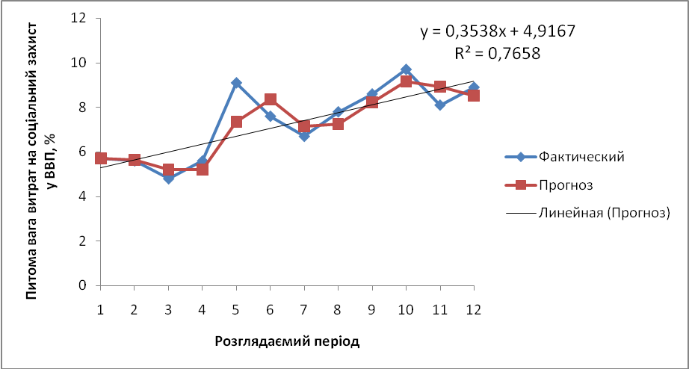
Рис. 2 – Фактичні та прогнозні дані з використанням методу сковзкої середньої, а також лінія регресії часового ряду

Регресійна лінія тренду може бути описана таким рівнянням:
.
Коефіцієнт детермінації побудованої моделі , тобто рівняння регресії на 76,58% апроксимує емпіричні дані. На підставі побудованого рівняння отримано такі прогнозні значення частки витрат на соціальний захист у ВВП (табл. 3).
Таблиця 3. Прогнозні значення питомої ваги видатків зведеного бюджету на соціальний захист у ВВП на 2014-2016 рр., %
Показник | 2013 | 2014 | 2015 | 2016
Питома вага витрат на соціальний захист у ВВП | 9,5 | 9,9 | 10,2 | 10,6
На рис. 3. відображені фактичні та прогнозні значення питомої ваги витрат на соціальний захист у загальному обсязі ВВП (у %).
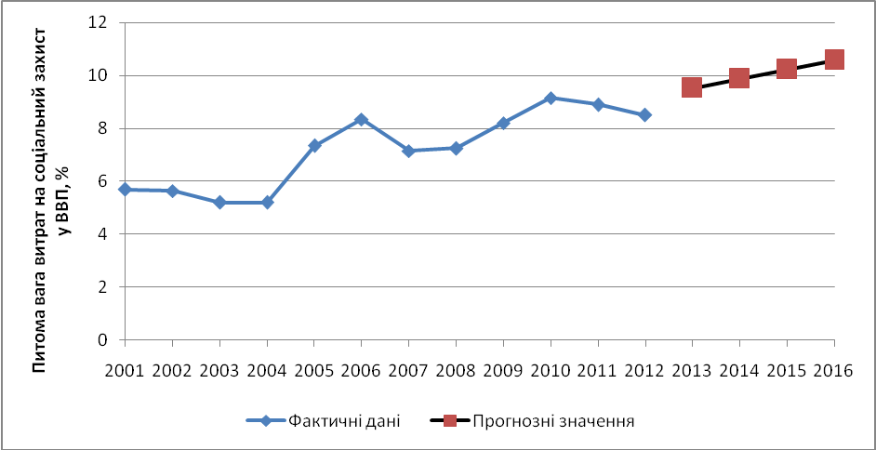

Рис.3 - Фактичні та прогнозні значення частки видатків зведеного бюджету на соціальний захист у загальному обсязі ВВП, %
Для аналізу тенденцій загальних витрат на соціальний захист населення на основі динамічного ряду і побудови прогнозу з урахуванням закономірностей, що склалися в «передісторії», застосуємо залежність, яка має назву рівняння тренду:
,
де – детермінована невипадкова компонента процесу;
– стохастична випадкова компонента процесу.
Рівняння тренду описано квадратичною залежністю, яка має вигляд:
.
На рис. 4 відображено результати описаного моделювання.
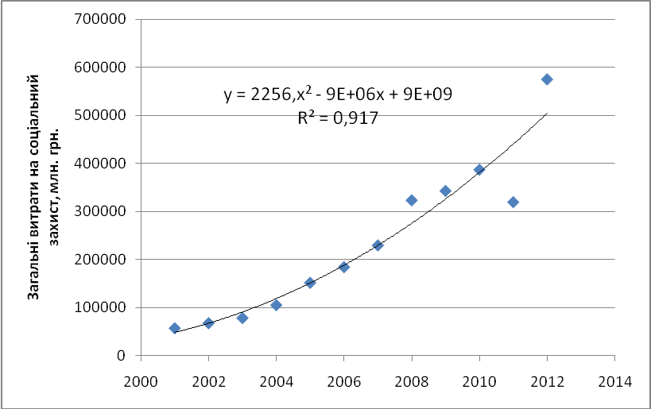
Рис. 4 - Екстраполяція тренда

На рис. 5 відображені відповідні графіки трендів.

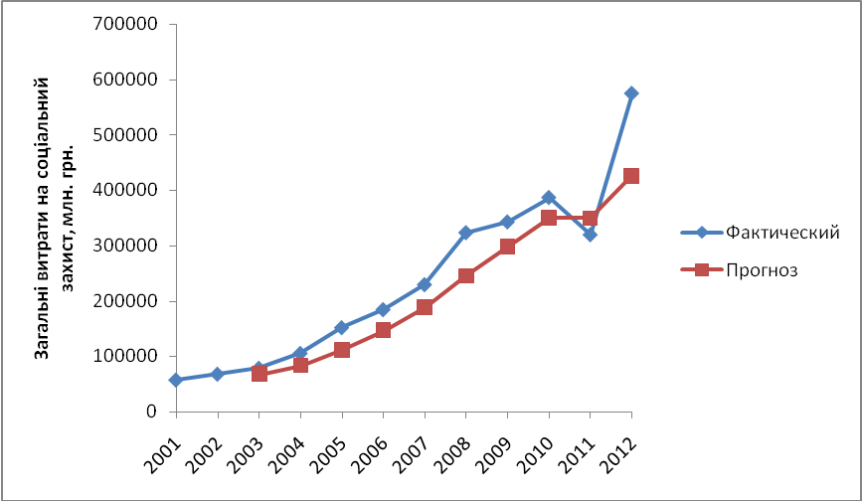
Рис. 5 - Фактичні та прогнозні дані з використанням методу сковзкої середньої

Коефіцієнт детермінації побудованої моделі , що свідчить про адекватність цієї моделі. Екстраполяція тренду може бути описана рівнянням (рис. 6): .
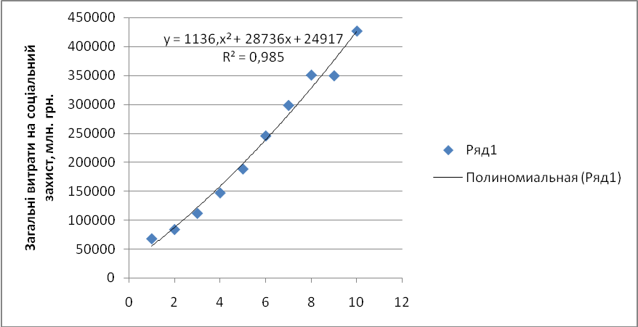

Рис. 6 - Згладжені дані та лінія регресії часового ряду загальних витрат на соціальний захист населення
На підставі побудованого рівняння отримано такі прогнозні значення (табл.4.).
Таблиця 4 - Прогнозні значення обсягів загальних витрат на соціальний захист населення на 2014-2016 рр.
Рік | 2014 | 2015 | 2016 | 2015/2014 (%) | 2016/2015  (%)
Загальні витрати на соціальний  захист, млн. грн. | 533353 | 590492 | 649904 | 110,7 | 110,06

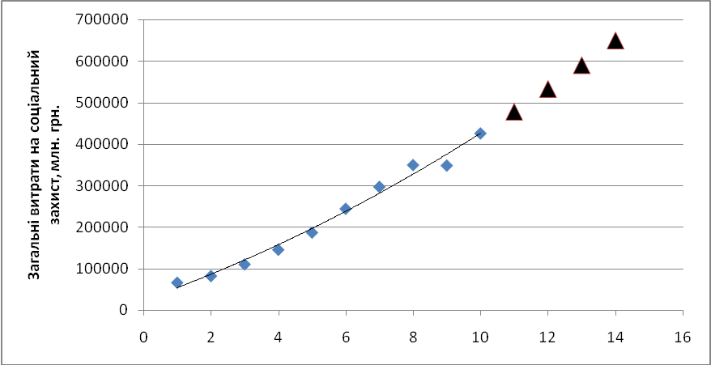

Рис. 7 - Прогнозні значення на наступні періоди (трикутники)
Отже, за нашими розрахунками, наступні три роки темпи приросту витрат на соціальний захист складатимуть в середньому 10%. Побудова прогнозної моделі частки видатків зведеного бюджету на соціальний захист у ВВП за допомогою методу сковзкої середньої показала зростання цієї частки протягом 2013-2016 рр. з 9,5% у 2013 р. до 10,6% у 2016 р. Прогноз ґрунтується на тенденціях попередніх років, але в умовах фінансової нестабільності такий результат навряд чи стане здійснимим, а якщо навіть і так, то він повинен стати наслідком суттєвого піднесення в економіці, тому в плануванні видатків на означені роки мають відбутися суттєві корективи в бік перегляду принципів виділення коштів на цілі соціального захисту. Державне регулювання в цій сфері має стати субсидіарним. Паралельно з цим держава повинна поглибити соціальні реформи, у першу чергу в сфері соціальних пільг.

Формування і функціонування бюджетної системи України : монографія / С. О. Булгакова, О. Т. Колодій, Л. В. Єрмошенко та ін.; за заг. ред. А. А. Мазаракі. – К.: Книга, 2003. – С. 100.
Василик О. Д. Бюджетна система України : підручник / О.Д. Василик, К. В. Павлюк. – К.: Центр навч. літератури, 2004. – 544 с. – С. 44.
Крупка М. І. Фінансово-кредитний механізм інноваційного розвитку економіки України / М. І. Крупка. – Львів: Вид. центр ЛНУ, 2001 – 608 с. – С. 212.
Чугунов І. Я. Бюджетний механізм регулювання економічного розвитку [монографія] / І.Я. Чугунов. - К.: НІОС, 2003. – 488 с. – С. 22.
Момотюк Л. Є. Державне фінансування соціальних гарантій населення України : автореф. дис. ... к.е.н. 08.04.01 - фінанси, грошовий обіг і кредит - К.: НДФІ, 2005. - 20 с. – С. 10.
Полозенко Д. В. Бюджетне забезпечення виконання соціально-економічних програм / Д. В. Полозенко // Наукові праці НДФІ. – 2006. – № 2 (35). – С. 83; Тропіна В. Б. Фіскальне регулювання соціального розвитку суспільства : монографія / В. Б. Тропіна. – К.: НДФІ, 2008. – 368 с. – С. 18.
Про затвердження Державної цільової соціальної програми подолання та запобігання бідності на період до 2015 р. : Постанова Кабінету Міністрів України [Електронний ресурс]. – Режим доступу: http://zakon2.rada.gov.ua/laws/show/1057-2011-п
Бюджетний кодекс України: Закон України від 08.07.2010 р. №2456-VI (станом на 10.01.2013 р.) – Суми: ТОВ «ВВП НОТІС», 2013. – 144 с.
Система соціального захисту та соціального забезпечення в Україні: реальний стан та перспективи реформування. – К.: Центр громадської експертизи, 2009 // [Електронний ресурс]. – Режим доступу: http://www.irf.ua/filts/ukr - С. 80.
Там само. – С. 81.
Eurostat. Statistics in Focus 40/2009 [Електронний ресурс.]. – Режим доступу: http://epp.eurostat.ec.europa.eu/cache/ITY_OFFPUB/KS-SF-09-040/EN/ KS-SF -09-040-EN.PDF; Eurostat. Social protection statistics. Data from October 2011 [Електронний ресурс]. - Режим доступу: http://epp.eurostat.ec.europa.eu/statisticsexplained/index.php?title=File:Expenditure_on_social_protection,_1998-2008_ (%25_of_GDP).png&filetimestamp=20120514093709
Система соціального захисту та соціального забезпечення в Україні: реальний стан та перспективи реформування. – К.: Центр громадської експертизи, 2009 // [Електронний ресурс]. – Режим доступу: http://www.irf.ua/filts/ukr - С. 82.

